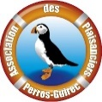
Conférence à la Maison des Traouïero
le 4 Mars 2025 à 18h30
Organisée par l’Association des Plaisanciers de Perros-Guirec
De la récolte à la transformation de macro-algues
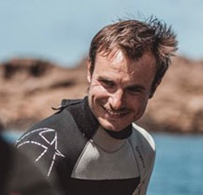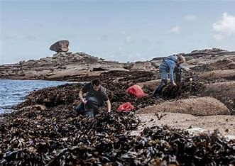
Alexis Bouvet, créateur de Symbiomer, nous expliquera l’émergence de sa jeune société et ses projets.
Souhaitant n’avoir recours à aucun import chimique, c’est de Trébeurden à Paimpol, en passant par l’archipel des Sept Iles et Bréhat, que s’effectue le ramassage des algues, soit sur l’estran soit en pêche en mer avant le process de transformation.
Il y a ce qu’on ne sait pas encore faire aujourd’hui mais qu’on saura faire bientôt avec les algues, par exemple le plastique ou des matériaux de bio construction sans pétrole et ça, ce sont les enjeux de demain.
Une belle perspective …
